实验九 基于激光雷达的实时建图

一、实验目的与要求
1）熟练掌握ros系统节点话题通讯机制，软件包的构建与使用，了解rviz的基本使用方法，并能完成激光雷达点云的读取；
2）了解launch文件基本格式和语法，并能完成相应节点的启动；
3）掌握从传感器数据采集到地图生成的全流程。

二、实验类型
设计类实验

三、实验原理及说明
SLAM（Simultaneous Localization and Mapping，即时定位与地图构建）是指移动机器人在未知环境中，同时完成自身定位和环境地图构建的技术。它是实现机器人自主导航的核心技术之一。Hector SLAM功能包是一种仅依赖激光雷达数据的SLAM算法，核心思想是通过将当前激光扫描与已有地图进行匹配，求解最优的机器人位姿变换，具有以下特点：
（1）不依赖里程计：适合无人机、易打滑机器人等场景
（2）使用高斯牛顿方法：通过扫描匹配实现位姿估计
（3）支持多分辨率地图：提高匹配效率和精度
（4）轻量级实现：计算资源需求相对较低
镭神N10采用TOF（Time of Flight，飞行时间）测距技术：
（1）基本原理：激光器发射脉冲，计时器记录发射和接收时间差，根据光速计算距离d=2c×Δt
（2）技术优势：相比三角测距，TOF雷达测量距离更远（12m）、精度更高（±3cm）、抗光干扰能力强
（3）性能参数：360°扫描范围，4500点/秒数据率，6-12Hz扫描频率
本实验须掌握以下内容：
（1）激光雷达镭神N10的驱动与启动
（2）ros的可视化工具rviz的使用
（3）launch文件基本格式和语法

四、实验主要仪器设备和材料
电脑，Ubuntu 、ROS系统、镭神激光雷达N10

五、实验内容和步骤
1、创建工作空间
mkdir ~/lidar_ws/src -p
cd ~/lidar_ws/src
2、下载驱动镭神N10
（1）在终端输入命令：
git clone -b N10_V1.0 https://github.com/Lslidar/Lslidar_ROS1_driver.git
如果下载不了，直接把程序包复制并解压到src文件夹下（即文件路径lidar_ws/src）也可以，重命名为Lslidar_ROS1_driver。
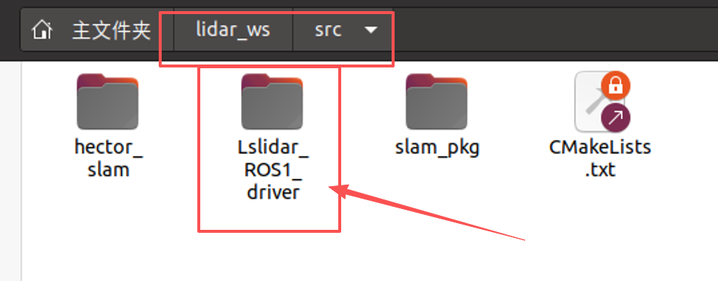
（2）电脑接入镭神激光雷达N10，查看镭神激光雷达N10的端口是否正确连接：
ls /dev/tty*
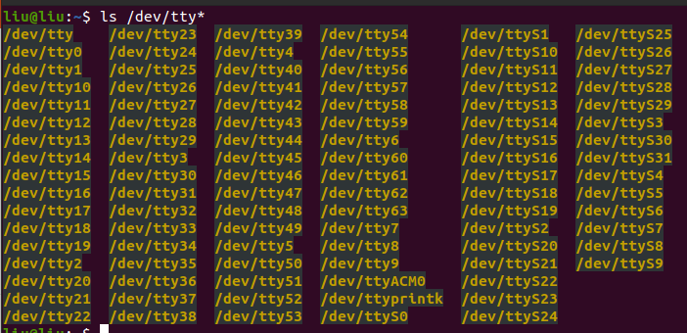
在显示的众多端口中找到激光雷达N10的端口（应该是/dev/ttyACM0）
（3）授予串口读写权限：
sudo chmod 777 /dev/ttyACM0
（4）更新目录，安装开发工具支持包（libpcap包），并编译：
sudo apt update
sudo apt-get install libpcap-dev
cd ~/lidar_ws
catkin_make --pkg lslidar_msgs
catkin_make
（6）修改启动文件launch命令
打开launch文件(位于~/lidar_ws/src/Lslidar_ROS1_driver/lslidar_driver/launch/lslidar_serial.launch)，将M10改成N10，将端口号ttyUSB0改成ttyACM0，并将rviz节点注释或删除
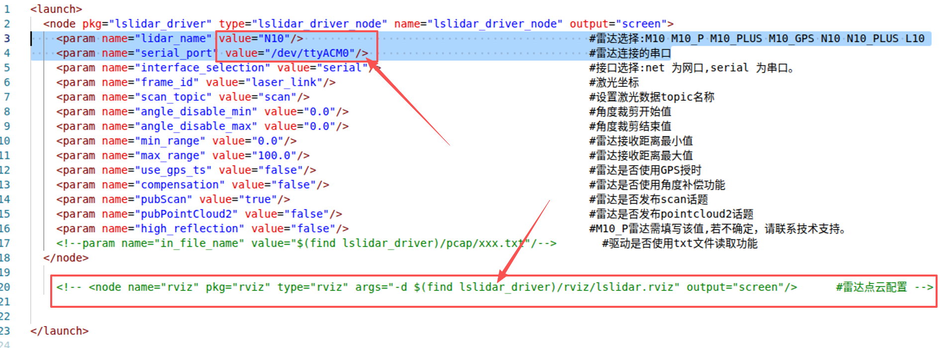
3、下载Hector SLAM
（1）在终端输入命令：
cd ~/lidar_ws/src
git clone https://github.com/tu-darmstadt-ros-pkg/hector_slam.git
如果下载不了，直接把程序包复制并解压到src文件夹下（即文件路径lidar_ws/src）也可以。
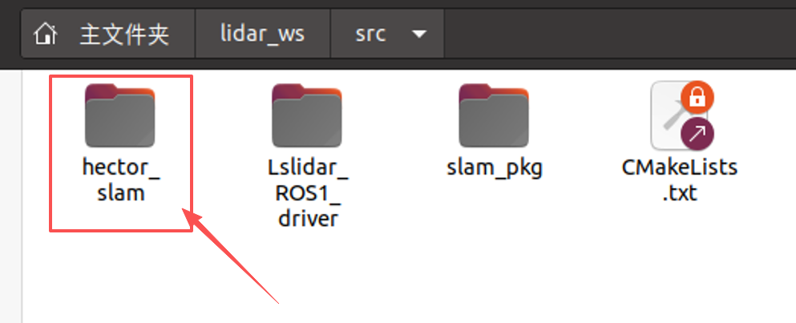
（2）编译Hector SLAM：
cd ~/lidar_ws
catkin_make
4、创建 slam_pkg 功能包
（1）在终端输入命令：
cd ~/lidar_ws/src
catkin_create_pkg slam_pkg roscpp rospy std_msgs sensor_msgs nav_msgs tf tf2_ros
（2）创建必要的目录结构
cd ~/lidar_ws/src/slam_pkg
mkdir -p launch
mkdir -p rviz
mkdir -p urdf
mkdir -p scripts
mkdir -p include/slam_pkg
mkdir -p src
（3）创建lidar_n10.urdf文件
cd ~/lidar_ws/src/slam_pkg/urdf
touch lidar_n10.urdf
打开并输入文件内容，可从code.txt中复制
（4）创建slam.rviz文件
cd ~/lidar_ws/src/slam_pkg/rviz
touch slam.rviz
打开并输入文件内容，可从code.txt中复制
（5）创建run.launch文件
cd ~/lidar_ws/src/slam_pkg/launch
touch run.launch
打开并输入文件内容，可从code.txt中复制
得到最终的目录结构如下：
~/lidar_ws/src/slam_pkg/
├── CMakeLists.txt
├── package.xml
├── launch/
│ └── run.launch
├── rviz/
│ └── slam.rviz
├── urdf/
│ └── lidar_n10.urdf
├── scripts/
├── include/slam_pkg/
└── src/

5、编译工作空间，并运行
cd ~/lidar_ws
catkin_make
source devel/setup.bash
roslaunch slam_pkg run.launch

缓慢举起激光雷达，即可完成建图
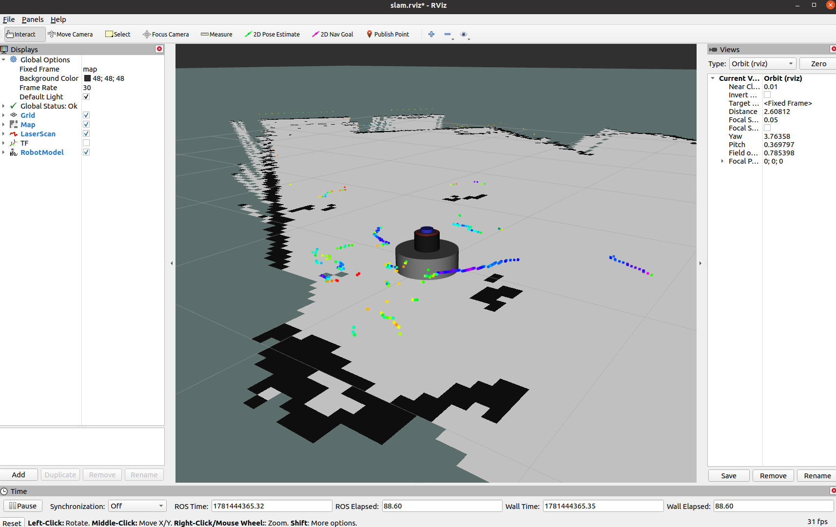

六、撰写实验报告
按以上指导书完成实验，记录相关实验内容与数据，撰写实验报告，报告至少包括：
- 认真总结实验流程，并记录（可配图）；
- 总结程序实现流程，并记录（可配图）；
3、程序源码。

